轨道交通高清视频传输技术解读
视频监控系统是保证城市轨道交通行车组织和安全的重要手段。视频监控系统给地铁运营管理者、调度员和值班员提供一个直观、实时、真实的现场图像画面。利用视频监控系统可监视列车运行、客流情况、变电所设备室设备运行情况，是提高行车指挥透明度的辅助通信工具。
视频监控系统承载了轨道交通系统中关键的视频信息记录、紧急情况的处理，替代了大量的人力。其故障将引起系统的混乱或关键信息的丢失，给轨道交通运输造成巨大的风险。在实际运行中就有发生过因视频监控系统稳定性问题，影响到轨道交通故障的处理，影响到地铁公安的办案。因此，轨道交通系统对于视频监控系统的可靠性提出了极为严格的要求。传输系统作为视频网络高清传输中的关键部分，传输方式和传输技术严重影响了整个系统的可靠性。本文对轨道交通高清视频方案的传输技术进行列举和总结。
1.双绞线网络传输
双绞线网络传输是目前最常见的一种网络高清视频传输方式，在各行各业都有应用。双绞线网络传输的优劣势都很明显，优势在于布线方便、总体造价低、可同时为摄像机提供电源。劣势也有很多，如传输距离过短、传输抗干扰能力弱、可靠性低、需要考虑防雷等。
在轨道交通最常见场景——车站中，车站的摄像机到机房的距离90%左右是超过100米的。如采用双绞线网络传输，必须使用接入交换机或前置交换机。
因车站的环境相对机房环境恶劣很多，在车站内建议使用工业级交换机进行设备接入。但采用了接入交换机的方案中，会造成网络管理的难度提高，工业交换机的造价过高、网络防雷防浪涌导致的成本增加，双绞线会因为氧化而导致可靠性的降低。
目前部分建设较早的轨道交通项目使用双绞线传输。
2.光纤直连传输
光纤传输渐渐在轨道交通行业中开始普及开来。光纤传输能够解决传输距离只有100米的问题，传输距离完全足够站点、车辆段使用，能够解决可靠性较低的问题。光纤使用二氧化硅材料避免了因氧化造成的可靠性的降低，同样避免了雷击、浪涌等电磁干扰。
光纤传输目前也存在有多种方式，通常RG45网口的摄像机使用光纤传输，需要多个设备进行光电转换。具体如下图。摄像机到后端交换机需要2台光电转换设备。
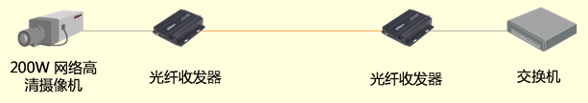
普通摄像机光传输链路
大华股份为了简化传输链路，减少传输中的中间节点，推出了光纤高清摄像机，摄像机可直接插入SFP模块。具体如下图，光纤可使用SFP模块直接连接到后端的光口交换机。减少了中间的光电转换设备，较少了故障节点，提高了系统稳定性。
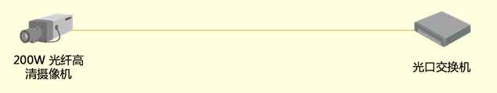
光纤摄像机光传输链路
使用光纤高清摄像机还具有抗电磁干扰的优点，对于地铁项目，由于机车的动力电源远高于市电。电磁干扰强很多，极易对网络信号产生干扰，通过光纤传输，传输的是光信号，能够有效避免电磁干扰，使得系统更加稳定可靠。
SFP模块（Small Form-factor Pluggables：小封装可插拔收发器），是将千兆/百兆位电信号转换为光信号的接口器件。SFP设计上可以为热插拔使用。SFP是一种符合国际标准的可互换产品。在轨道交通行业中的摄像机通常使用的单模单纤SFP模块。
交换机接口密度也是影响光纤直接接入的一个因素。每个摄像机直接连接到交换机，相应的交换机需要有足够的SFP接口和摄像机连接。这就要去交换机需要有较高的接口密度。目前的交换机可以达到整体最大400个SFP或1U上48个SFP接口的密度。能够支持单个车站所以摄像机的点对点接入。
目前大多轨道交通项目采用光纤传输，如杭州地铁、南京地铁、武汉地铁等。
3.PON光纤传输
PON（Passive Optical Network：无源光纤网络）以组网灵活、网络覆盖范围大、简化网络层次等优越性，为多个项目的建设提供的先进的动力和技术支撑。但由于其节点多、覆盖面广等诸多因素，如果我们在使用中不能合理运用，会给整个网络带来很大的危害。目前FTTH（Fiber To The Home：光纤入户）等接入技术大多使用PON技术。但PON是否适合使用在轨道交通行业。还需要具体分析。
PON系统由多个光网络单元（ONU），一个光线路终端（OLT）和一个或多个分光器组成（见下图）。在下行方向，OLT所发送的信号广播到所有的ONU上。在上行方向，采用TDMA多址接入技术，多个ONU的上行信息组成一个TDM信息流传送到OLT。
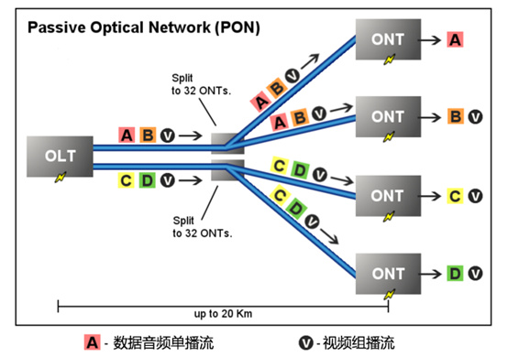
PON技术组网和数据传输示意图
数据从OLT到多个ONU以广播式下行（时分复用技术TDM），当数据信号到达ONU时，ONU在物理层上做判断，接收给它自己的数据帧，摒弃那些给其它ONU的数据帧。
对于安全性的考虑。上行方向，ONU不能直接接收到其它ONU上行的信号，所以ONU之间的通信，都必须通过OLT。
成本上，PON技术在大范围的接入有很大的优势，因分光的原理，能够节约大量的光纤资源。但对于轨道交通中站点的视频监控应用，大多数的视频接入点都在400米以内，对于光纤的节约量非常有限。而对于轨道交通中站点的视频监控应用，由于区间距离较长，光纤的节约量较大，目前常用PON技术或环网交换技术。PON技术采用PON组网减少了OLT线卡的使用数量，但是OLT线卡价格高于交换线卡，所以交换机星型组网与PON组网在成本上是差别不大的。因摄像机采用PON技术增加的成本和光纤的节约量也基本持平。
可靠性上，PON采用总线型结构，如果OLT端的总线出现了发生了链路中断，则该PON口下，所有IPC的连接会发生中断，可靠性较低。如采用全交换的星型网络如光纤直连传输，光纤中断仅有一路IPC会受到影响，对整个系统影响很小。
安全上，PON技术也存在较多问题，目前的正在通过技术手段进行规避但交换组网会有更好的解决方案。
a) PON可对于接入设备进行认证。如不符合要求的设备进行接入，会被拒绝接入。在交换组网上也有类似的技术，如用户安全准入系统，可支持对网络设备的接入认证。
b) PON的上行采用时分复用。在安全性存在较严重问题，分光器对各个链路没有限制，如果分光器上接一个外来发光设备，持续发光，整条PON链路上的数据都会受到干扰，该PON口下都无法正常通信，影响大批摄像机。
c) PON的下行采用广播方式。每个ONU通过区分LLID来判断是否为自己的数据帧，如果不是则丢弃。但下行数据包为广播方式分发，意味着每个ONU都可以收到下行的报文，通过修改ONU芯片信息可以做到接受所有数据帧，实现下行数据的窃取
d) PON组网较交换组网在协议支持上有缺陷。目前还没有厂家在PON设备上支持所有的交换组网协议。如在802.1x上PON网络支持的比较简单，仅为CHAP/EAP认证，但交换机厂商通常会做得更多（如：与以下相关协议联动 port based、mac based、动态vlan下发、动态acl下发、guest vlan，旁路MAC认证，认证失败端口跳转指定vlan）等。
综上所述，PON技术目前在发展的高峰时期。虽然少数项目在轨道交通使用了PON技术，但就各方面分析后，在轨道交通的站点视频监控并不是PON应用的最好场景。PON技术在轨道交通的区间监控上会有较大的发展。
4.同轴电缆传输
同轴电缆传输是模拟视频信号最常使用的传输方式。现在随着高清技术的发展，多数厂家也提出了通过同轴电缆传输高清信号的技术。同轴电缆传输高清技术在原轨道交通站点进行标清改造高清有重要的意义，能够避免线路的更换，只进行设备的替换就能达到高清的效果。
大华股份推出的HDCVI技术能够将1080P信号在75-5同轴电缆上传输400米的距离，能够满足站点视频监控的需求。
目前大华的HDCVI技术有延时低、传输距离长、可同时传输控制信号等优点。
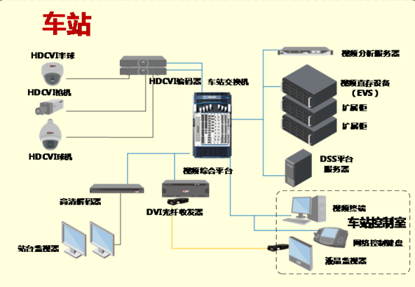
轨道交通车站HDCVI高清视频监控拓扑图
车站的HDCVI摄像机使用同轴电缆传输到后端的HDCVI编码器。使用HDCVI编码器将高清信号编码然后通过IP网络进行存储或供调用。
通过同轴电缆传输是目前轨道交通站点标清视频监控进行高清改造的优秀方案。能够降低成本、减少工期、便于实施。
总结
本文对轨道交通网络高清视频监控领域用到的双绞线传输、光纤直连传输、PON光纤传输、同轴电缆传输四种传输方式进行了详细的阐述。分析了四种传输方式在轨道交通中使用的优势和劣势。指导了轨道交通网络高清视频监控传输技术的选择。

